DAYA

HUKUM GERAKAN NEWTON KEDUA

- Kadar perubahan momentum bagi objek bergerak adalah berkadar terus dan sama arah dengan daya bersih yang bertindak ke atasnya
F= daya , m= jisim , a= pecutan
Unit daya= kg ms² atau N
F= m x a

KESAN-KESAN DAYA
1. Menyebabkan objek bergerak
2. Mengubah halaju objek bergerak
3. Menghentikan objek yang bergerak
4. Mengubah arah gerakan
5. Mengubah bentuk objek

DAYA TIDAK SEIMBANG/ DAYA PADUAN

- Jika daya-daya yang dikenakan ke atas suatu objek adalah tidak seimbang, maka wujudlah satu daya bersih yang bertindak ke atas objek itu. Daya bersih itu dikenali sebagai daya paduan.
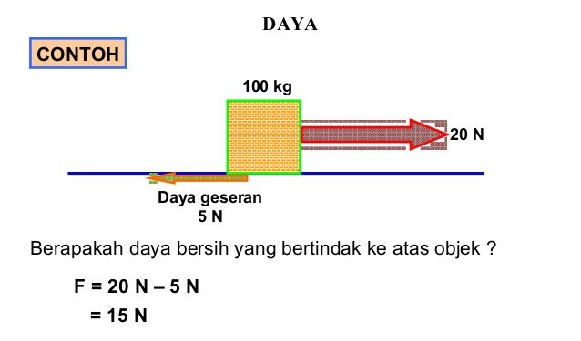

SOALAN DAYA

